B.XI – Cucharas

▪ B.XI.1 – Cochlearia.
• B.XI.1.1 – Sin orificio central.
Béal – A XXV.1
Gostenčnik – -2.2.1.1
Crummy – Tipo I
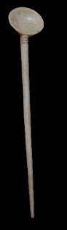  1 -Emporiae  (M.P. Valencia) | 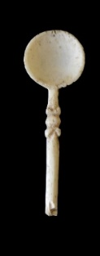  2 -Emporiae  (MAC Ampurias) | 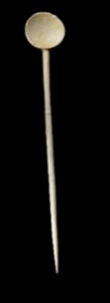  3 -Lvcentvn  (MARQA Alicante) | 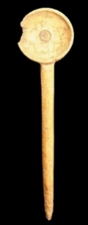  4 - R.A. H  (Madrid)
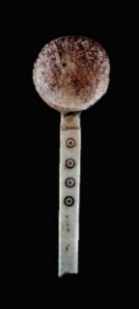  5 -Tarraco  (MNAT Tarragona) | 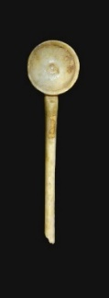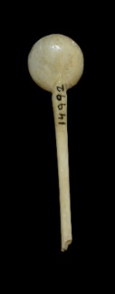  6 -Paredes de Navas  (MAN Madrid) | 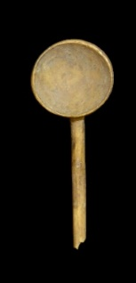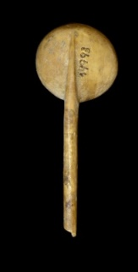  7 -Palencia  (MAN Madrid)
Características: Cuchara con pala circular y vástago largo, usualmente de sección circular que remata en punta, aunque también puede ser cuadrangular. La parte posterior de la pala suele llevar en relieve, como prolongación del mango, un refuerzo en forma de “V” que nace en la unión con el vástago. A veces con decoración en la parte superior del fuste.
Área de hallazgos en Hispania: Emporiae (Ampurias), Tarraco (Tarragona), Barcino (Barcelona), Lvcentvm (La Alcudia, Alicante), Ilici (La Alcudia, Elche), Ibiza, Celsa (Velilla de Ebro, Zaragoza), Bilbilis (Huérmeda, Zaragoza), Caesaravgvsta (Zaragoza), Vareia (Varea, La Rioja), Calagvrris (Calahorra, La Rioja), Cara (Santacara, Navarra), Herrera de Pisuerga (Palencia), Paredes de Navas (Palencia), Astvrica Avgvsta (Astorga), Termes (Montejo de Tiermes, Soria), Nvmantia (Garray, Soria), Camino Viejo de las Sepulturas (Balazote, Albacete), Cerro de Álvar-Fáñez (Huete, Cuenca), Gades (Cádiz), Cerro de la Mora (Granada), Avgvsta Emerita (Mérida), Troia (Setúbal, Portugal).
Área de dispersión: En Francia en: Lyon y Nîmes, Fréjus, Rennes (Ille-et-Vilaine, Côte-d’Or, Lemonvm (Poitiers, Bordeaux, Bliesbruck (Mosela), Koenigshoffen (Strasbourg, Bas-Rhin). En Suiza en: Avgvsta Ravrica (Augts-Kaiseraugst,), Forvm Clavdii Vallensivm (Martigny, Aventicvm (Avenches, Nyon. En Austria en: Magdalensberg (Austria). En Alemania en: Maguncia (Mainz), Colonia Vlpia Traiana (Xanten). En Italia en: Roma, Pompeya, Cremona, Ostia, En Grecia en: Corinto y Delos, Eleutherna (Creta,), Mesene (Peloponeso). En Inglaterra en: Londres, Victoria Road (Winchester), Ringstead, Colchester. En Hungría en: Aqvincvm (Budapest), Brigetio, Museo Húngaro, Gorsivm (Tac), En Rumania en: Dvrostorvm Apvlvm (Alba Iulia, Rumanía). Área de Dobruja (Rumania), En Eslovenia en: Mvrsa (Osijek), Museo de Komárno. En Bulgaria en: Silistra. En Serbia en: Moesia Superior- En Israel en: Caesarea Maritima (Israel), A los que hay que añadir los recogidos por Gostenčnik.
Cronología: En Cara, Mezquiriz las fecha entre los siglos I – II d.C. En Celsa se fechan entre 14 y el 54 d.C.. En Caesaravgvsta y en Bilbilis entre los siglos I y II d.C.. En Barcino datan de los siglos I- III d.C. En Gades, en el vertedero del Olivillo, se fechan en el siglo I d.C.. En Nvmantia se sitúan entre la etapa Flavia y el siglo IV d.C. En Magdalensberg entre principios de Augusto y Claudio. En Augst, en el siglo I d.C. En Moesia Superior se fechan entre los siglo II y IV d.C. En Martigny, se localizan entre Claudio-Nerón y los flavios. En Bourdeaux entre los años 70-100 d.C. Crummy fecha este modelo en las terrazas de Crowder en la 2ª mitad del siglo I y el siglo II d.C. Son frecuentes entre los siglos I y II d.C., su uso desciende en el siglo III d.C.
• B.XI.1.2 – Con orificio central.
Béal – Variante A XXV, 1
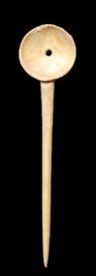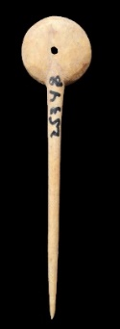  1 -Avgvsta Emerita  (MNAR Mérida) | 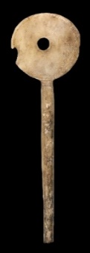  2 -Avgvsta Emerita  (MNAR Mérida) | 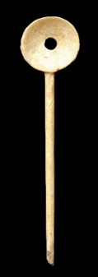  3 -Avgvsta Emerita  (MNAR Mérida)
Características: Cuchara con pala circular con orificio central. Vástago medio-largo, usualmente de sección circular-cónico que remata en punta. La parte inferior de la pala puede llevar en relieve, como prolongación del mango, un refuerzo en forma de “V” que nace en la unión con el fuste, aunque no es lo más usual. Miden entre 8 y 12 cm de long máxima. La pala tiene un diámetro entre 2 y 2,5 cm.
Área de hallazgos en Hispania: Avgvsta Emerita (Mérida)
Área de dispersión: Vervlamivm (Hertfordshire, Inglaterra), Augst (Suiza),
Cronología: En Roma en época Flavia-Antonina. En Vervlamivm entre el 315 y el 360 d.C.; Para Béal, la forma persiste desde el siglo III a.C. por lo menos hasta el siglo IV d.C.

• B.XI.1.3 – Redondeada irregular.
Béal – Variante A XXV, 1
Gostenčnik – Variante 2.2.1.2
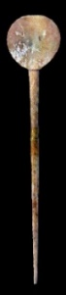  1 -Tarraco  (MNAT Tarrogona) | 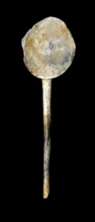  2 -Gades  (M. Cádiz) | 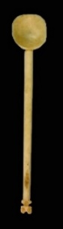  3 -Emporiae  (M.P. Valencia) | 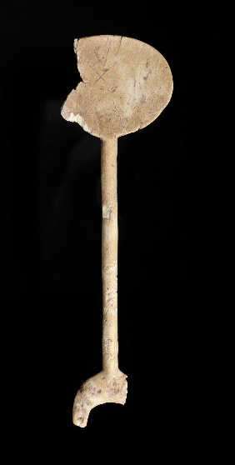  4 -Termes  (M. Soria)
Características: Cuchara con pala circular o semicircular irregular y vástago largo, usualmente de sección circular que remata en punta. También los hay que rematan con una decoración, caso de los de Emporiae y Cordvba. Este modelo de cochlearia suele ser más plano, y el tamaño de la pala, en algunas, piezas puede ser un poco más grande.
Área de hallazgos en Hispania: Emporiae (Ampurias), Tarraco (Tarragona), Gades (Cádiz), Cordvba (Córdoba), Termes (Montejo de Tiermes, Soria), Ilici (La Alcudia, Elche), Camino Viejo de las Sepulturas (Balazote, Albacete).
Área de dispersión: Frocester (Inglaterra), Frejus (Francia), Dvrostorvm (Silistra, Bulgaria).
Cronología: II – IV d.C.

▪ B.XI.2 – Ligulae. (G-2.2.1.2 (forma intermedia)
• B.XI.2.1 – Pala pequeña, forma almendrada.
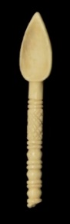  1 -Ilici  (M. Alcudia de Elche) | 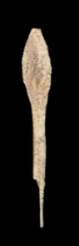  2 -Emporiae  (MAC Ampurias)
Características: Cuchara de pequeñas dimensiones, con pala almendrada, poco profunda. Vástago circular que puede estar decorado a base de anillos, caso de la de Ilici, o liso. Este modelo debe estar más relacionado con la actividad de toilette, que con las propias de una cuchara.
Área de hallazgos en Hispania: Ilici (La Alcudia, Elche), Emporiae (Ampurias).
Área de dispersión: área de Dobruja (Rumania), Cremona (Italia).
Cronología: Sin poder precisar.

• B.XI.2.2 – Pala forma ovalada.
Béal – Beal A-XXV, 2
Gostenčnik – 2.2.1.2 y 2.2.2 Ligulae
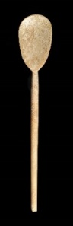  1 – Termes  (M. Soria) | 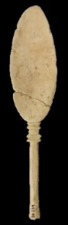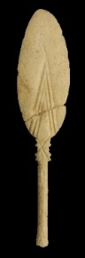  2 – Puig des Molins  (M.P. Valencia) | 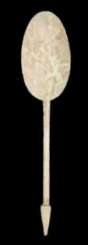  3 – Avgvsta Emerita  (Consorcio Mérida) | 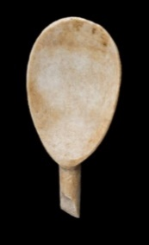  4 -Caesaravgvsta  (M.Foro de Zaragoza)
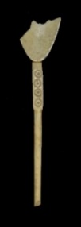  5 – Ilici  (MAN Madrid) | 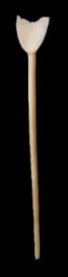  6 – Astvrica Avgvsta  (M. Astorga) | 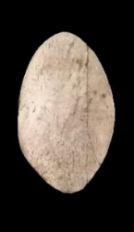  7 – Nvmantia  (M. Soria)
Características: Cuchara con pala más o menos ovalada, en ocasiones alargada y vástago de sección circular que remata en punta. Puede llevar decoración en la parte superior del fuste a base de anillos (nº 2, Puig de Molins) o decoración incisa con círculos, caso de la pieza procedente de Ilici (nº 5). Es un modelo frecuente en el mundo romano.
Área de hallazgos en Hispania: Emporiae (Ampurias), Villa de Tolegassos (Viladamat, Girona), Ilici (La Alcudia de Elche, Alicante), Colección Martí (Ibiza), Caesaravgvsta (Zaragoza), Astvrica Avgvsta (Astorga), Nvmantia (Garray, Soria), Termes (Montejo de Tiermes, Soria), Cordvba (Córdoba), Avgvsta Emerita (Mérida).
Área de dispersión: En Francia en: Lyon, Vienne, Frejus, Lemonvm (Poitiers), En Austria en: Magdalensberg. En Alemania en: Maguncia (Mainz, Colonia Vlpia Traiana (Xanten). En Suiza en: Forvm Clavdii Vallensivm (Martigny), Vindonissa. En Italia en: Pompeya. En Grecia en: Delos, Corinto. En Israel en: Caesarea Maritima. En Hungría en: Budapest, Brigetio, Vindonissa. En Bulgaria en: Dvrostorvm (Silistra), En Eslovenia en: Museo de Komárno. En Croacia: Mvrsa (Osijek). En Moesia Superior; al que hay que añadir los recogidos por Gostenčnik.
Cronología: En Delo y en Vindonissa se fechan en el siglo I d.C. En Magdalensberg en época de Claudio. En Moesia Superior se inscriben desde mediados del siglo I d.C. hasta mediados del siglo V d.C.

• B.XI.2.3 – Pala con forma semiovalada.
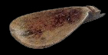
1 -Pompaelo
(M. de Navarra)
Características: Cuchara de pala amplia, ovalada y alargada. Los dos ejemplares que conocemos en la Península Ibérica sólo conservan el inicio del vástago. En ambos el comienzo era de sección cuadrangular, aunque pensamos que a partir de este punto debía ser circular. Se trata de un modelo con poca repercusión en el ámbito hispano, circunscribiéndose a la zona Navarra.
Área de hallazgos en Hispania: Andelo (Navarra), Pompaelo (Pamplona).
Área de dispersión: Avgvsta Ravrica (Augst, Suiza), Similar en Museo húngaro (Budapest).
Cronología: En Augst en el siglo III d.C. Mezquiriz las fecha en Andelo y Pompaelo entre los siglos I-III d.C.

• B.XI.2.4 – Pala ancha alargada.
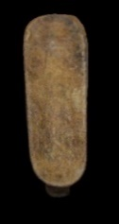
Sagvntvm
(M. Sagunto)
Características: Cuchara de pala amplia, rectangular con los extremos redondeados y alargada. El único ejemplar que conocemos sólo conserva el inicio del vástago. Es de sección cuadrangular, aunque pensamos que a partir de este punto podría ser circular, como en la mayoría de las cucharas. Se trata de un modelo con muy poca repercusión en el imperio romano. Pensamos que se trata de una pieza elaborada en un taller local.
Área de hallazgos en Hispania: Sagvntvm (Sagunto).
Área de dispersión: Similar en Maguncia (Mainz, Alemania), sin nervadura central en la parte inferior y con la parte delantera de la pala apuntada.
Cronología: Mikler, las sitúa a mediados del siglo II d.C., en base a una pieza recogida en Atenas. En nuestra opinión la pieza saguntina es más tardía.

• B.XI.2.5 – Pala circular.
▫ B.XI.2.5.A – Mango liso.
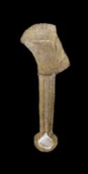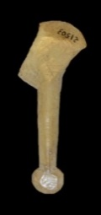
Termes
(MAN Madrid)
Características: Cuchara de pala circular de poco fondo, aplanada y vástago corto de sección semicircular aplastado, que remata en el extremo inferior en una bola esférica. Esta pieza no obedece a las características propias de uso de una lígula. Da la impresión que se trata de una pieza ritual.
Área de hallazgos en Hispania: Termes (Montejo de Tiermes, Soria).
Área de dispersión: No conocemos.
Cronología: Sin precisar.

▫ B.XI.2.5.B – Mango decorado.
○ B.XI.2.5.B.1 – Figurado.
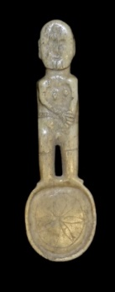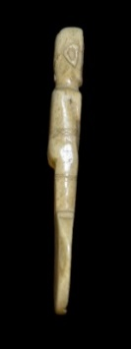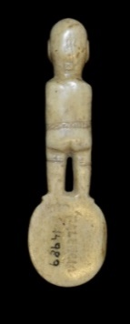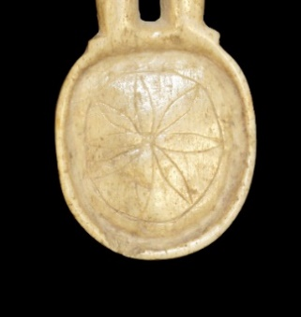
Palencia
(MAN Madrid)
Características: Cuchara con pala circular amplia, con apenas fondo, con el reborde bien marcado en relieve. Lleva incisa en la pala una flor de siete pétalos. El mango amplio, lo conforma una imagen femenina con las piernas ligeramente separadas, en la que se detallan la parte delantera, trasera y lateral. En el frontal, está bien definida la cabeza. En ella, mediante hendidura, están marcados los ojos, la boca y la nariz. El cuello es corto, con una línea incisa que debe imitar a un collar. En el tronco se ha rebajado la parte central para marcar los pechos y los brazos. Éstos últimos, extendidos hacia el estómago, rematan en las manos. En este caso se definen de forma tosca los dedos de la mano derecha que apoya sobre la izquierda. Un cinturón realizado con dos líneas incisas, decorado con una sucesión de aspas y líneas verticales, recorre todo el cuerpo (lateral, frontal y parte trasera). Las rodillas se marcan con dos líneas horizontales. La unión con la pala define lo que corresponde a los pies. En el lateral, aparte de las líneas del cíngulo y de las rodillas, se detalla en relieve la oreja, que adopta una forma acorazonada irregular. En la zona posterior, en la cabeza se ha detallado mediante pequeñas incisiones la parte de los cabellos, un moño cuadrado decorado con un aspa, y una trenza alargada y estrecha, que va desde el rulo hacia el parietal. En la zona final del tronco están perfectamente definidos los glúteos. La pala en esta parte es lisa y perfectamente trabajada y pulida.
Área de hallazgos en Hispania: Palencia.
Área de dispersión: No conocemos.
Cronología: Sin precisar.

• B.XI.2.6 – Pala rectangular corta.
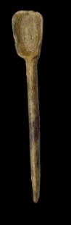
Pompaelo
(M. de Navarra)
Características: Cuchara con pala semicuadrangular tendente a trapezoidal, tipo recogedor, muy cóncava, y mango de sección oblongo, que remata en punta. Mide 11,7 cm.
Área de hallazgos en Hispania: Pompaelo (Pamplona).
Área de dispersión: Brigantvm (Aldborough, Inglaterra).
Cronología: Siglo II d.C.

• B.XI.2.7 – Pala rectangular amplia.
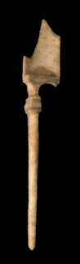
Emporiae
(M. Histórico. Girona)
Características: Cuchara con pala cuadrangular de sección cóncava, tipo recogedor, amplia y profunda. Fuste de sección circular que remata en punta roma. Lleva como decoración en la parte superior del vástago tres anillos en relieve. Se trata de una pieza muy bien elaborada.
Área de hallazgos en Hispania: Emporiae (Ampurias).
Área de dispersión: No conocemos.
Cronología: Sin precisar.

Análisis:
Las cucharas es uno de los objetos que cuentan con una importante representación en el mundo romano. Tuvieron diversas utilidades dependiendo de la forma y el tamaño de la pieza. Las encontramos tanto en hueso como en marfil o metal (bronce, plata). También las hicieron en madera, si bien apenas tenemos muestras, al tratarse de un material perecedero. Emilie Riha destaca “que las cucharas romanas hechas de hueso difieren muy poco entre sí, a diferencia de las ligulae de metal que son tipológicamente más diversas”. Puntualizar que todas las cucharas que conocemos elaboradas en hueso o marfil, están realizadas en una única pieza. En general se podían trabajar manualmente o aplicando el torno. Seleccionado material óseo con buena densidad, generalmente sobre metapodiales, se procedía a su producción. En una primera fase, se esbozar la pieza (recortar la parte correspondiente a la pala y al vástago). Este primer paso se podía llevar a cabo, tanto manualmente como en el torno (Fig.1). A partir de aquí, teniendo en cuenta la delicadeza de la pieza, debía hacerse de forma mecánica. La última fase consistía en el pulido de la pieza, que le daba brillo y finura.
En la península Ibérica contamos con una amplia variedad de cucharas que hemos agrupado en función de la forma de la pala en dos grupos: l – Cochlearia. 2 – Ligulae. Ambos grupos tuvieron finalidades comunes, aunque pensamos que cada uno de ellos, con sus variantes, se adaptaba mejor a usos particulares.
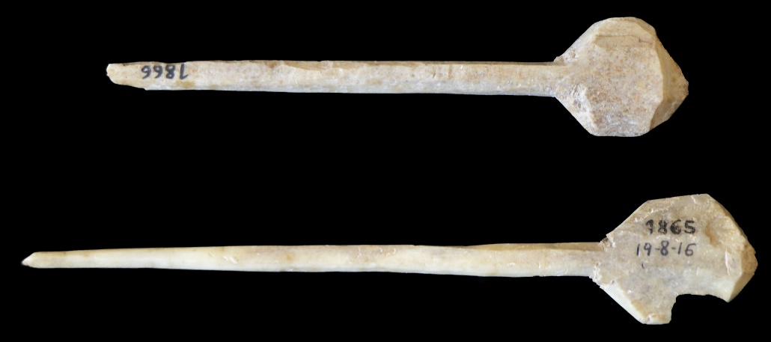
Fig. 1 – Cochlearia en fase de elaboración procedentes de Emporiae.
La cochlear (B.XI.1), al contrario que ocurre con las ligulae, es el prototipo que se va a elaborar más en hueso que en metal, presentando la misma forma en ambos materiales. Se caracterizan por ser una cuchara generalmente pequeña y poco profunda, con forma circular, o ligeramente ovalada, un mango recto de sección cilíndrica cuyo diámetro se va reduciendo ligeramente desde la cuchara, para terminar en una punta afilada. La unión del mango con la pala se realiza mediante un refuerzo triangular, usualmente corto, aunque en ocasiones puede ser un poco más largo, que ocupa la mayor parte de la zona posterior de la cuchara. Suelen medir entre 8 y 12 cm de longitud y 2-2,5 cm el diámetro de la cuchara. El nombre otorgado a estas piezas procede de la palabra latina cochlea, que significa caracol, de ahí que los investigadores consideren que su uso se relaciona con el consumo de caracoles, marisco o huevos, para los que era imprescindible un instrumento terminado en punta para perforar la cáscara. La cuchara debía emplearse en las salsas, huevos, postres, etc. La zona final, puntiaguda, podía aprovecharse a modo de punzón, para pinchar carne, fruta, u otros alimentos. Marcial en sus Epigramas, nos trasmite la cochlear se usaba para comer huevos y caracoles: “Sum cochleis habilis, sed nec minus utilis ovis. Numquid scis, potius cur cochleare vocer?” Otros investigadores apuntan que también pudo emplearse para extraer de los tarros crema o polvos cosméticos, incluso en aplicaciones médicas. En época romana, como recoge Kovač “la cuchara era una medida de dosificación tanto en medicina como en la cocina”.

Dentro de las cochlearia distinguimos tres variantes: 1 – Las que poseen una pala circular, en ocasiones con un pequeño reborde en la pala, o lisas. El vástago en la mayoría de los casos es de sección circular liso, aunque en ocasiones, como vemos en Tarragona (B.XI.1.1, nº 5) o en Mérida, pueden presentar un fuste de sección rectangular en la parte superior, incluso con algún tipo de decoración a base de pequeños círculo. Todas ellas terminan en punta aguda. Es el modelo más difundido por toda la Península Ibérica, así como por el resto del Imperio. Dentro de nuestro territorio, el mayor volumen recogido hasta el momento se concentra en la provincia tarraconense. De hecho, en Emporiae hemos localizado un par de piezas en proceso de elaboración, lo que nos lleva a hipotizar sobre la presencia de un artesano en esta urbe que se dedicaba a fabricar estos objetos. Es un prototipo cuyo apogeo se produce fundamentalmente entre los siglos I y II d.C. Su decadencia se produce, según Riha y Schenk, a partir del siglo II d.C, etapa en la que los modelos metálicos se imponen sobre los de hueso, desapareciendo prácticamente sobre el 150. Mientras que Béal, alarga esta decadencia hasta los inicios del siglo IV d.C. En la Península su máximo desarrollo se va a dar en los dos primeros siglos, siendo testimoniales a partir de inicios del siglo III d.C.
La segunda variante (B.XI.1.2), mantiene las mismas características, medidas y temporalidad, que el modelo anterior. Su peculiaridad estriba, precisamente, en la presencia de un pequeño orificio en la zona central de la pala. Hueco que se ha realizado en la mayoría de las ocasiones con un taladro, aunque en algunos casos se ha ejecutado de forma manual con un elemento punzante, dando como resultado una perforación muy irregular. Este modelo tiene poco recorrido, tanto en el resto del Imperio, como en la península Ibérica. Es un prototipo que aparece con frecuencia en el área lusitana, más concretamente en su capital, Avgvsta Emerita. La presencia de ese orificio en la parte central de la pala, nos lleva a plantear que su uso pudo estar relacionado, aparte de los anteriores, con alguna comida típica de esta zona, en la que se intentaba suprimir el líquido; o con una activad médica o cosmética concreta que se ejercía en este territorio.
El último modelo (B.XI.1.3), es menos canónico en cuanto a su factura, aunque sigue en líneas generales las directrices de las piezas anteriores. En esta ocasión la cuchara es redondeada irregular, sin ningún tipo de reborde, menos cuidada y, en ocasiones, muy aplanada. Como particularidad, señalar, que en este caso el remate contrario a la pala finaliza unas veces en punta aguda, y otras en roma o con decoración, como observamos en Emporiae (B.XI.1.3, nº 3) o en Cordvba (B.XI.1.3, nº4). Este arquetipo, aunque algunos ejemplares pudieron llevar a cabo similares funciones que los precedentes, nos da la impresión, al ser más aplanadas, que debió utilizarse preferentemente en aplicaciones relacionadas con la toilette, u otras destrezas asociadas al tratamiento de ungüentos o farmacológicos. Es un modelo del que contamos con muy pocos elementos, que se reparten indistintamente por las diversas partes de la península Ibérica. Su actividad se puede alargar un poco más que los tipos precedentes, posiblemente se fabriquen en un periodo más tardío. Estando presentes entre los siglos II y IV d.C.
Las ligulae (B.XI.2) son las más grandes de las dos formas de cucharas romanas que estamos analizando. Las encontramos elaboradas en, madera, hueso, marfil o metal. Las realizadas en material óseo son mucho menos frecuentes que las cochleariae, de ahí que contemos con menos ejemplos, aunque se extienden por todo el territorio romano. La razón de que se hagan en menor número en este material hay que buscarlo en que las realizadas en bronce, o en un material más noble como en plata, contaban con un amplio repertorio. De ahí, que apreciemos como en el siglo II d.C. los modelos metálicos se van imponiendo a los realizados en hueso.
El nombre de este ejemplo de cuchara procede del verbo latino linguere (lamer) y de la palabra lingua (lengua). Se trata de un objeto que adapta, grosso modo, la forma de la lengua. Las ligulae de hueso presentan una pala o cazoleta mayor que la de las Cochlearia, y a menudo ovalada, con un mango de extremo redondeado. Pueden, o no, portar algún tipo de decoración. Cuando la llevan, ésta se reduce frecuentemente a un ornato en el mango de tipo geométrico, estriado, etc., y al que puedan plasmar en la parte trasera de la cuchara. Es rara la ornamentación figurada en la empuñadura, aunque hay algunos casos, como por ejemplo la pieza procedente de Palencia.
En Hispania contamos con un amplio abanico de formas de ligulae, aunque el número de objetos es relativamente escaso si lo comparamos con las cochleariae. Hemos recogido, bajo estas premisas, siete variantes. En el primer grupo (B.XI.2.1), hemos agrupado aquellas pequeñas cucharitas de pala almendrada, vástago de sección circular liso, o con adorno sencillo, que suelen rematar de forma roma. Al tratarse de una pieza de cazo corto, pensamos que se emplearon sobre todo en actividades propias de la toilette, o en prácticas médicas, y no en las propiamente culinarias. Sólo conocemos las piezas de Ampurias, muy basta en su ejecución, y la de Ilici, todo lo contrario, muy fina y trabajada con mucho detalle. Baù emplaza su aparición al siglo I d.C., perdurando hasta el siglo III d.C., mientras que Béal las sitúa desde el III a.C. hasta el III d.C. En la Península se fechan entre los siglos I y IV d. C.

El prototipo B.XI.2.2, corresponde con el modelo más popular de las lígulae. Este prototipo está presente en la mayor parte del Imperio, con las singularidades propias de cada territorio. En la península Ibérica se reparten indistintamente por toda la piel de toro. Se caracterizan por tener la pala una forma ovalada, semiovalada o ligeramente almendrada. El fuste suele ser de sección circular, si bien también pueden ser cuadrangulares en la parte de contacto con el cazo y terminar de forma circular. Las piezas que conocemos no terminan en punta, salvo el ejemplar procedente de Avgvsta Emerita (B.XI.2.2, nº 3), que acaba en punta de flecha muy marcada. Remate que consideramos tenía una finalidad de adorno más que funcional. Entre los ejemplares hispanos recogemos unas cucharas que adoptan una forma almendrada, como la de Termes (B.XI.2.2, nº 1) o la de Astvrica Avgvsta (B.XI.2.2, nº 6), que algunos investigadores las clasifican como cochlearia. Nosotros preferimos englobarla en este apartado, teniendo en cuenta el tamaño de la pala, algo mayor, la profundidad y cabida del cazo, y que el remate final de fuste, de las que nos han llegado en nuestro territorio, no termina en punta aguda. La cronología de este grupo es amplia, estando presentes desde el siglo I al IV d.C., siendo más frecuentes, al igual que la cochlear entre los siglos I y II d.C. A partir de esas fechas nos encontramos con modelos más locales, y, por tanto, con poco recorrido fuera de su entorno territorial.
Las que hemos denominado genéricamente como piezas de carácter local, las hemos concentrado en los grupos B.XI.2.3, B.XI.2.4 y B.XI.2.6. Las del primer conjunto, realizado a torno, se caracterizan por presentar una pala semiovalada, tendente a almendrada, ancha y alargada, de 6 cm de long. El inicio del fuste imita en parte las cucharas metálicas. En el segundo (B.XI.2.4), la cuchara presenta un cazo rectangular, poco profundo, con los extremos redondeados. El mango, de sección cuadrangular en sus inicios, nace de la parte inferior de la pala. No sabemos si a partir de aquí fuese semicircular. Es un objeto tratado con esmero, bien elaborado y pulido. La tercera variante (B.XI.2.6), más local, presenta un trabajo burdo, realizado de forma manual con una navaja u otro elemento cortante, a tenor de las constantes improntas dejadas en el objeto. Se trata de una pieza de 11,7 cm de longitud, con pala semicuadrangular, que deja un reborde en tres de sus lados producto del rebaje realizado. El mango, de sección irregular, tendente a circular, remata en punta. Cronológicamente se sitúan entre los siglos I y III d.C., aunque por sus características pensamos que, al igual que ocurre en Avgvsta Ravrica, la datación más apropiada debe acercarse a el siglo III d.C, o incluso los albores del siglo IV d.C..
Hemos agrupado en el apartado B.XI.2.5, dos cucharas que por sus características debemos considerarlas como diferentes a las que hasta el momento venimos analizando. Podemos considerarla, como piezas extrañas. A ambas las ponemos en relación con el mundo prerromano, o de la etapa de contacto con el mundo romano. La primera procede de Tiermes. Se caracteriza por tener la pala redondeada, grande, y con muy poco fondo. El mango es corto y con remate en esfera. Es posible que se trate de una pieza ritual. Consideramos que el cazo es grande para emplearlo en la toilette, o en tareas culinarias, dado que apenas tiene fondo y el mango es corto. La segunda (B.XI.2.5.B) procede de Palencia. En este caso la pala es semirredondeada, amplia y poco profunda, en la que se ha grabado, de forma manual (de ahí su irregularidad), una flor de siete pétalos. La característica principal estriba en el mango, en el que se ha tallado con bastante detalle una figura humana. Pensamos que al igual que la anterior deben ponerse en relación con alguna actividad religiosa o médica, más que con un destino alimentario, o de la toilette. Ambas piezas están registradas como fondo antiguo del Museo Nacional de Arqueología (Madrid), por lo que no tenemos datos relativos a su hallazgo, y es imposible otorgarle una datación precisa. Atendiendo a los rasgos físicos que presentan, y a su ejecución, pensamos que se podrían incluir en el periodo de contacto entre el pueblo celtibérico y romano, entre los siglos II y I a.C.
Caso muy distinto es la cuchara clasificada en el grupo B.XI.2.7. Se trata de una pieza de confección muy cuidada. La característica principal se focaliza en la representación de la pala, cuadrangular de sección cóncava, amplia y profunda, que adopta una forma de pequeña pala. El fuste es fino, circular que decrece en la parte final para terminar en una punta roma. En la parte superior, cercana a la zona de contacto con la cuchara, se han tallado tres anillas en relieve. Es una pieza trabajada por un artesano docto, posiblemente por encargo, pues no contamos con ninguna otra pieza. Desconocemos cuál pudo ser su uso. Al tratarse de una cuchara con estas características, opinamos que debió emplearse para obtener cantidades precisa, posiblemente en labores farmacéuticas o médicas. No la vemos apropiada para utilizarse en faenas culinarias.

Hemos incluido la pieza procedente de Tarraco (nº 5) en este grupo pese a que no reúne todas las características propias del grupo, especialmente en el fuste, que en este caso es cuadrangular y presenta decoración de circulitos incisos. Pensamos que al estar fragmentada, es probable que a partir de ahí fuese circular y rematase en punta. No descartamos que se trate de un caso excepcional, aunque debe ejercer la misma función.
Carreras 2012: 96, nº 90-92 y 96-98. Siglo I-II d.C.
Serra Vilaró 1932: 98, lám. XXVIII.
Beltrán de Heredia 2001. 175, nº 142.
Lafuente 1934: 46, lám. XX, II; Belda 1945: lám LXXV. Siglo I d.C.
Tendero-Lara 2003: 209-210, fig. 3 nº 3.
Vives y Escudero 1917: 86, nº 521, lám. 30 nº 7-9.
Beltrán 1998a: 103, nº 9 fig. nº 266 (nº 9.4). Mitad del siglo I d.C.
Hernández 1992: 130. Piezas de Bilbilis y Zaragoza.
Heras-Cabada 1996: 48, nº 7 y 8.
Tirado 2005: 137 y 146 fig. 2.
Mezquiriz 2009: 177-178. Mide 8 cm.
Pérez-Illarregui 1994: fig.3 nº 30.
Museo de Astorga, nº inv. LP 5 /90/PV/AV/73; LC 20-24/92b/2122/181; CA 8-10/90/108/27.
Argente- Díaz 1996: 65. Argente et al. 1997: 36, fig. 28, imagen 2, 1ª y 2ª por la izquierda
Meriné 2014: 206-207. Mide 8,7 cm de longitud.
Sarabia 2010: 333, fig. 185. El diámetro de la pala es de 2,65 cm. Mango de sección circular.
Aguado et al. 2007: 509.
Retamosa, et al. 2019: 640. Fig. 1, nº 2. Aparte de los recogidos en este vertedero del Olivillo, hemos localizado varios ejemplares en los almacenes del Museo Arqueológico Provincial de Cádiz.
Román 2006: 188, lám. 44.
Béal 1983: 249-252lám. XLIV y XLV, nº 780 - 793; Id 1984: 67, lám. 14, nº 270.
Feugère 2009a: 147-148, fig. 43, nº 622-625. Rodet-Belarbi – Lemoine 2010: 392, fig. 33 a.
Labaune 2008: 57, fig. 2, nº 30-31.
Béal-Rodet-Belardi 2003: 83, fig. 24.
Bertrand 2008b: 105, fig. 5, nº 1-2. En la fase final de fabricación, y 119, fig. 24, nº 1-2.
Feugère 2012: 382, fig. 8, nº 71.
Bour 2001: 334-335, fig. 10, nº 7-8. Se recogen en contextos del siglo III d.C. y Bajo Imperio.
Higelin 2020: 160, fig. 601.
Riha-Stern 1982: lám.1-11, nº 1-106. Deschler-Erb 1998: 362-364, lám 10, 11, 12 y 13 nº 131-236.
Baù 2004: 47-48, lám 9, nº 149-153.
Schenk 2008: 54, fig. 114- 115, nº 432-474.
Anderes 2006: 18 fig. 22. Id. 2009: 207, fig. 6.
Gostenčnik 2005: 81-83, lám, 16 y 17.
Mikler 1997: 23, lám. 13, nº 1-4, y Lám.18 nº 18-20.
Jung 2013: lám. 65 nº 1261-1262.
Moroni 2008: 388-389, fig. 4, nº 5 y 6.
Ambrosio 2001:24, nº 7. En la Casa de Menandro, se localiza, entre otras cuchara, una coclearia.
Bianchi 2018: 444, lám. 5, nº 8.
Pavolini 1986: 189, fig. 78.
Davidson 1952: lám. 85, nº 13916 y 1398.
Deona 1938: lám. 75 nº 603.
Vasileiadou 2010:166, fig. 10.
Vasileladou 2012: 34, fig. 7.
Crummy 2001: 98. Están en proceso de elaboración.
MacGregor 1985: 181, fig. 98 a-c.
Crummy 1981: 79, fig. 73 nº 2008 (de metal). Hace referencia a que en campañas anteriores se han recogido también en hueso.
Bíró et al 2012: 100, nº 206 a 215.
Biró 1997: 195, nº 19.
Bíró 1994: 44-45.
Biró 1987 a: 52, fig. 30, nº 284.
Ciugudean 2002: 300, lám. V, nº 1.
Nuţu-Stanc 2016: 228 y 230 Lám.3, nº 18.
Kovač 2017a: 94-96, fig. 21. Las clasifica en el tipo 1.
Hrnčiarik. 2012 b: 145, lám XV, nº 235.
Elefterescu 2008: 290-291, lám. VII, nº 229. Lám. VII, nº 228.
Petković 1995: 36, lám. XIX nº 1-2 y 4-5. Los nº 2,4 y 5. Son idénticas a las de Paredes de Navas y MAN de Madrid. La autora los engloba en el tipo I donde realiza dos subgrupos 1 -lisos y 2 - aquellas que presentan reborde en la pala circular. Plantea que se trata de un objeto empleado en la cosmética.
Ayalon 2005: lám. 18 nº 166.
Gostenčnik 2005: 83-84.
Beltrán 2008a: 103, nº 9.
Hernández 1992: 130.
Retamosa, et al. 2019: 640.
Meriné 2014: 206.
Gostenčnik 2005: 81-83, lám, 16 y 17.
Crummy 2001: 98. Las piezas metálicas les otorga la misma cronología (Crummy 1981: 69).
Waugh-Goodburn 1972: 152, fig. 55 nº 206.
Riha-Stern 1982: 12, lám.5, nº 44 y lám. 8, nº 84. La primera parece que el orificio se debe más a una rotura En la segunda, el orificio da la impresión que es intencionado. Este modelo de cochlearia, con orificio, es insignificante respecto a las que no lo tienen.
Béal 1983: 252.
Museo de Córdoba Nº inv.CE007123. Mide 8,3 cm. Siglo I d.C.
Argente et al. 1985: 117. Ibidem 1996: 36, fig. 27, 3ª por la izquierda. Ibidem 1997: 36, fig. 27, imagen 2, 3ª por la izquierda. Argente-Díaz 1990: 151, fig. 187, nº 10-11. En el yacimiento se localizan dos ejemplares con estas características. Son iguales a la pieza de Tarraco (nº 1).
Tendero-Lara 2003: 209-210, fig. 3 nº 4-5.
Sarabia 2010: 333, fig. 185. El diámetro de la pala es de 2,65 cm. Mango de sección circular.
Price 2000: 100-101, fig. 6.2, nº 63, i-iiii. Las sitúa en el siglo IV d.C.
Rodet-Belarbi – Lemoine 2010: 392, fig. 33 b y c.
Elefterescu 2008: 292, lám. IX, nº 226.
Tendero-Lara 2003: 209-211, fig. 3, nº 6. Nº inv. LA-2962. Plantean la posibilidad, “dado su reducido tamaño, su uso en la práctica médica como unidades de medida para elaborar medicamentos, como mezcladores o incluso para administrarlos directamente”.
Nuţu-Stanc 2016:228 y 230, lám.3, nº 19.
Bianchi 2018: 444, lám. 5, nº 6-7.
En la pieza ilicitana, la parte superior del fuste, unión con la pala de la cuchara, es de sección cuadrangular. Está decorada mediante varios círculos incisos.
Casas-Soler 2003: 264 y 266, fig. 184, nº 26. Similar a la de Emerita.
MAN, Nº inv. 17.572. (Col. Ibarra). Mide 9.1 cm
Vento 1986: 110 (M.E-EI/68 y ME-EI/71)
García-Vidal 1999: 940, fig.12. Amaré 2002: 29, fig. 43, nº 1; Museo de Astorga, nº inv. CA 8-10 /90/108/27; HT 14/86/INT.ALC/94.
Argente 1994: 23, fig. 13, 1º por la izquierda.
Museo de Córdoba Nº inv.CE007123. Mide 8,3 cm. Siglo I d.C.
Chamizo 2006: 26 y 32, fig. 27 a, nº 1 y 27 b. Se fecha a mediados del siglo I d.C.
Béal 1983: 252-253, Lám. XLVI, nº 794-795. Cita paralelos en Grecia, Israel, o Turquía.
Béal 1984b: lám. 3 nº 14.
Feugère 2009a: 147-148, fig. 43, nº 627-628. Rodet-Belarbi – Lemoine 2010: 392, fig. 33 d y e. Esta última similar para la de Numancia (nº 7).
Bertrand 2008b: 119, fig. 24 nº 4.
Gostenčnik 2005: 84-85 y 88-89. Lám. 18-20.
Mikler 1997: lám. 14 nº 2-3.
Jung 2013: lám. 65 nº 1260.
Baù 2004: 49, lám 9, nº 174.
Casa de Menandro.
Deonna 1938: lám. 75 nº 603.
Davidson 1952: lám. 84 nº 1393.
Ayalon 2005: lám. 17 nº 161-163.
Biró 1994: lám. 55 nº 476.
Biró 1997: 195 nº 28.
Riha 1982: lám, 14, 1. Siglo I d.C.
Elefterescu 2008: 291, lám. VIII, nº 231.
Hrnčiarik. 2012 b: 145, lám XV, nº 237.
Kovač 2017a: 97-98, fig. 22. Las clasifica en el tipo 2.
Petković 1995: 36, lám. XX nº 1-4. Los clasifica en el Tipo II. Piezas para cosmética, al igual que las cocleariae.
Petković 1995: 36.
Mezquiriz 2009: 179, nº 5, 6 y 7. La pieza de Andelo mide 6 cm de long.
Deschler-Erb 1998: 382, lám. 30, nº 2030-31.
Bíró 1994: 193, lám. 45, nº 476.
Llorens 2005: 198 y 207, lám 11 y 12.
Mikler 1997: 24, y 125, lám. 14 nº 4.
Mezquiriz 2009: 179 nº 8.
Bishop 1996: 16, fig. 9, nº 36. Mide 9 cm de long.
Kovač 2017a: 94.
Riha-Stern 1982: 12.
Como podemos comprobar en las piezas desechadas, y en proceso de elaboración, del taller de Victoria Road (Winchester, Inglaterra) (Crummy 2001: 99), o las procedentes de Ampurias (Fig.1).
Kovač 2017a: 95.
En Augst y Kaiseraugst, miden entre 9.3 y 13.3 cm de longitud y entre 1.9 y 2.9 cm el diámetro de la cuchara (Riha-Stern 1982: 13)
Gostenčnik 2005: 79. Retamosa Gómez et al. 2019: 640.
Béal 1983: 249. Hernández, 1992: 130. “el uso principal de las coclearia era en el consumo de marisco, huevos o caracoles, para los que era imprescindible un instrumento terminado en punta para perforar la cáscara”.
Como podemos ver en la pintura mural de la casa de Iulia Felix, en la que se representa un plato con huevos, una jarra, un vaso y una cochlear.
Mart, Epig, XIV, 121.
Petković 1995: 36. Ambrosio 2001: 24. Higelin 2020: 160. “Principalmente utilizada para comer almejas, huevos, caracoles, estas cucharas podían también utilizarse en la preparación de cosméticos, farmacéuticos, o para extraer o dosificar, pomadas, ungüentos, medicamentos...”
Gostenčnik 2005: 79. JA. Retamosa Gómez et al. 2019: 640. Recoge la cita de Milne (1907: 17) “Es común hallar este modelo de cucharas en metal en contextos relacionados con la práctica médica. Algunas ligulae de hueso han sido halladas en un hospital romano de Baden”.
Kovač 2017a: 95. Retamosa Gómez et al. 2019: 640.
Riha-Stern 1982: 13. “Ya en la primera mitad del siglo II, la cuchara de hueso es menos necesaria, probablemente debido a que la cuchara de metal emergente, y casi no se usa después del 150”.
Schenk 2008: 54.
Béal 1983: 252.
Riha-Stern 1982: 12-13.
Kovač 2017a: 97. Las clasifica en el tipo 2.
Riha-Stern 1982: 12-13.
Como ocurre con las cochleariae. MacGregor 1985: 181. Afirma “que las cuchares ovaladas o en forma de lira prevalecieron en los siglos tercero y cuarto, pero esta generalización es más apropiada para Cucharas de metal que para las de hueso”.
Kovač 2017a: 97. “Generalmente son más grandes y tienen un tazón ovalado”. Las de metal se diferencian del grupo 1 por “tener una articulación con forma diferente, a menudo en relieve, situada entre el mango y el cazo”. Diferencia que no se aprecia en las cuchas de hueso.
En el caso de la pieza de Ilici, a base de una sucesión de anillos.
Tendero-Lara 2003: 209-211. Plantean la posibilidad, “dado su reducido tamaño, su uso en la práctica médica como unidad de medida para elaborar medicamentos, como mezcladores o incluso para administrarlos directamente”.
Béal 1983: 252.
Gostenčnik 2005: 84. En Magdalensberg o en Augst, “el volumen es insignificante respecto al de las Cochlearia redondas.
Al no contar con otros ejemplos, pensamos que se trata de un capricho del artesano.
Deschler-Erb 1998: 382.
MacGregor 1985: 181.

